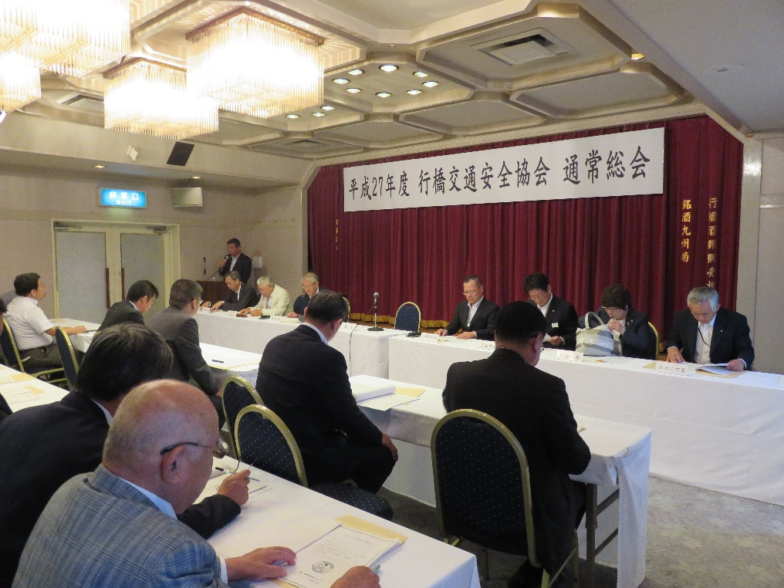
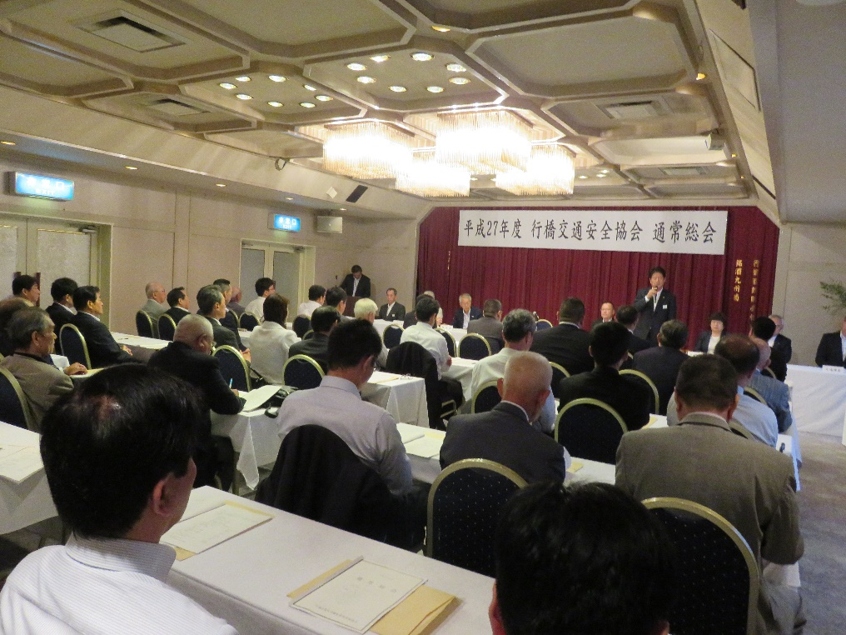
平成２７年度行橋交通安全協会・行橋京都安全運転管理者協議会
通常総会が京都ホテルにて開催されました。
出席者
・行橋交通安全協会長・副会長・行橋京都安全運転管理者協議会長・副会長
・行橋警察署長・交通課長・交通総務係長・行橋地域交通安全活動推進委員協議会長
・行橋市長・苅田町長・みやこ町長 ・他役員、会員一同

